Лабораторная работа 4

Выполнил Магомедов М.Р.

Шаг 1: Настройка компов

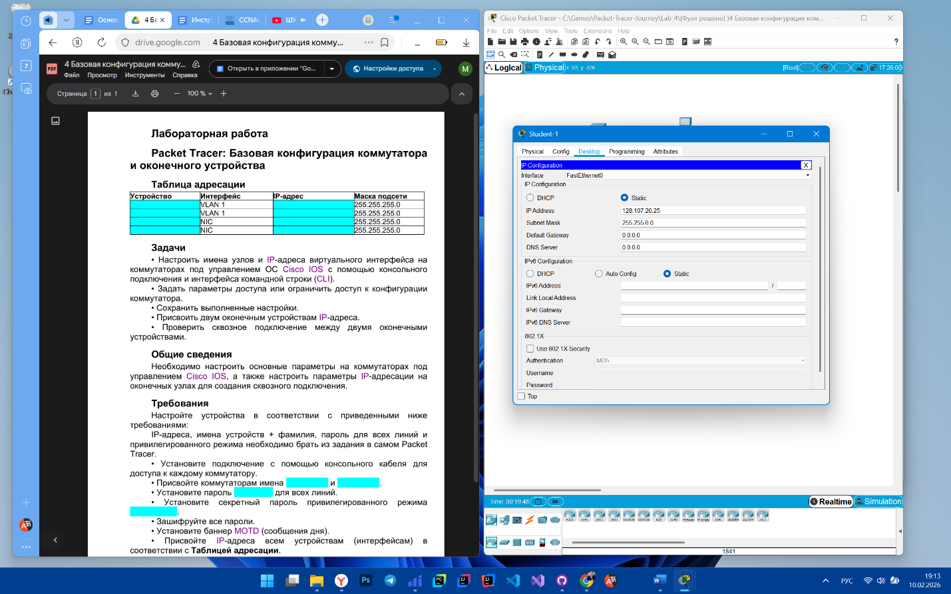  
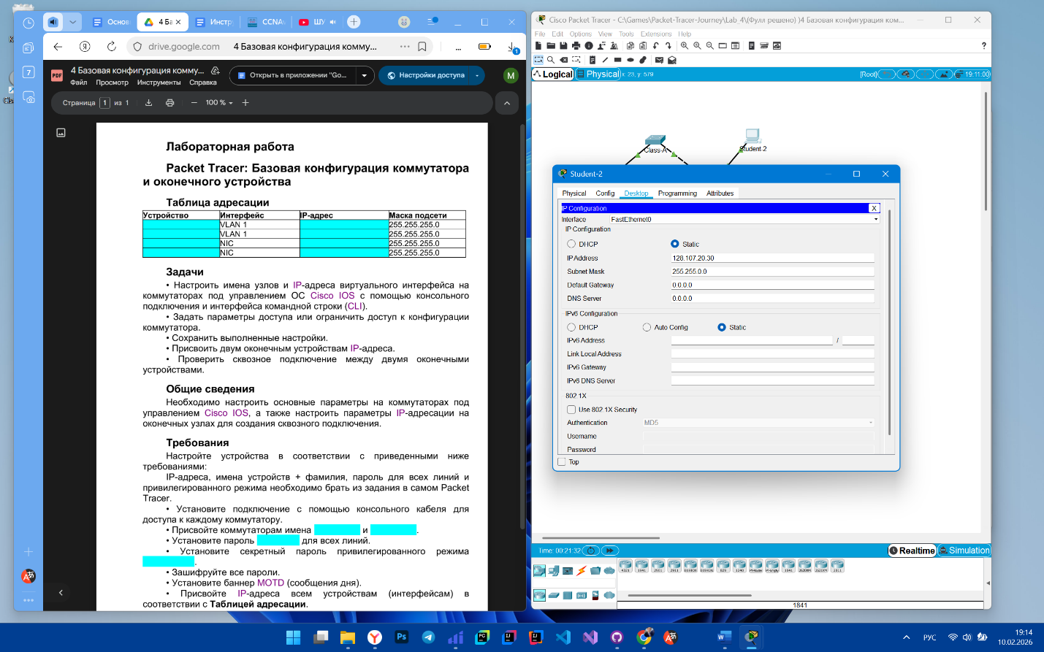

На скринах маска 255.255.0.0, позже исправил на 255.255.255.0

Шаг 2: Настройка коммутатора

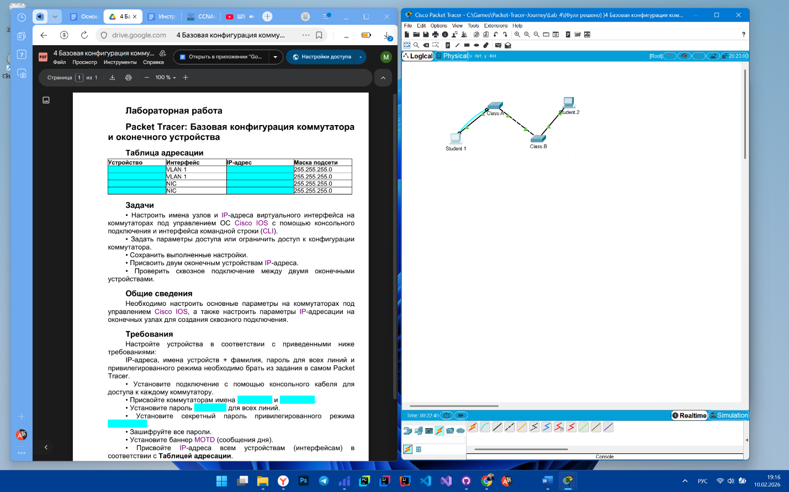

Открыл терминал с компа студент-1

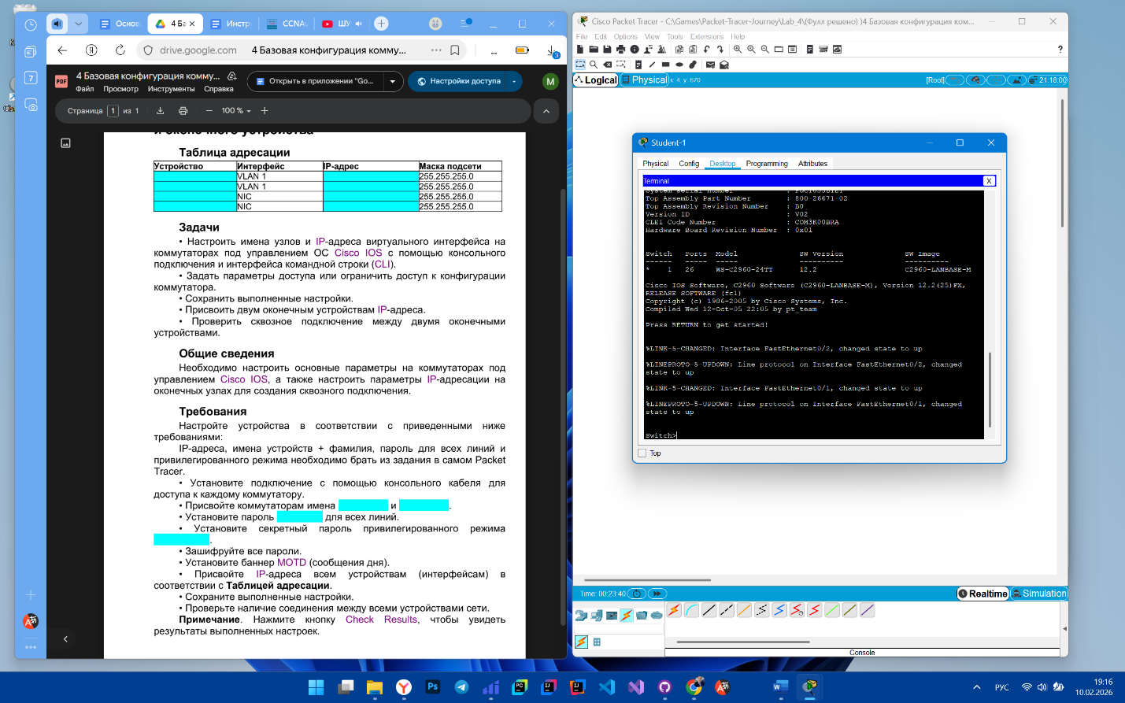

Поменял хостнейм

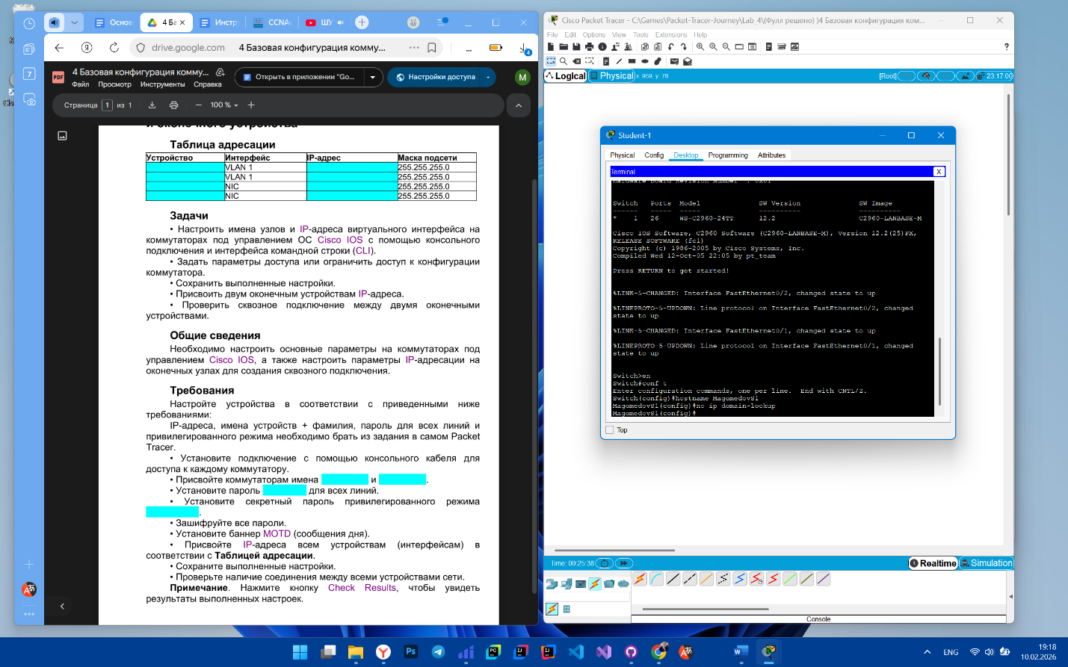

Новый пароль на привилегированный режим 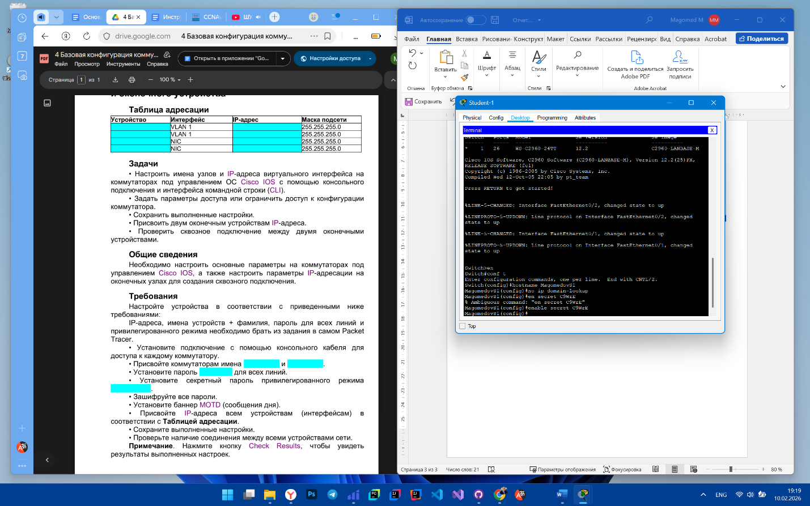

Новый пароль на консоль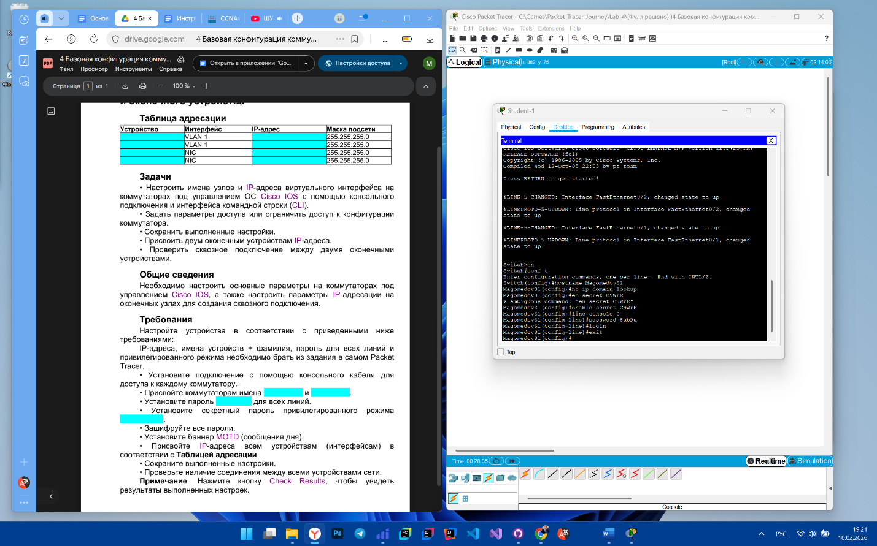

Новый пароль на виртуальные линии

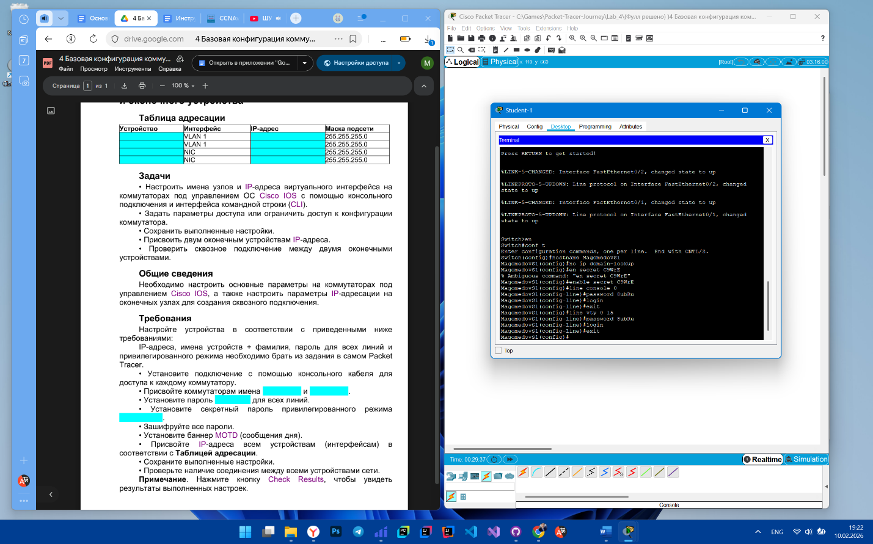

Шифрование всех паролей

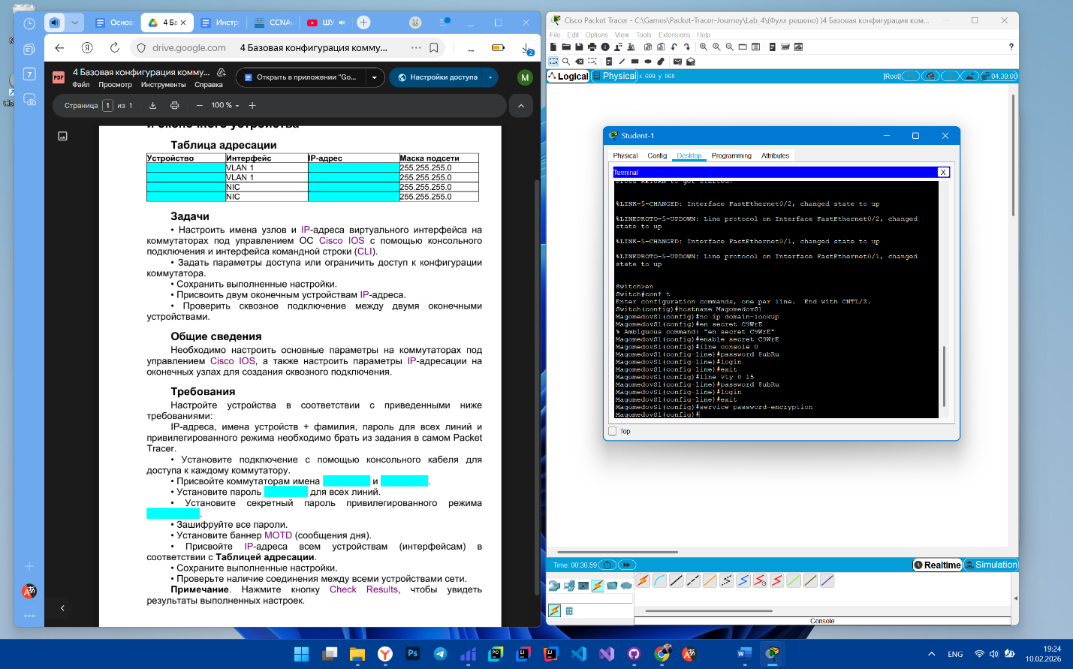

Баннер с предупреждением 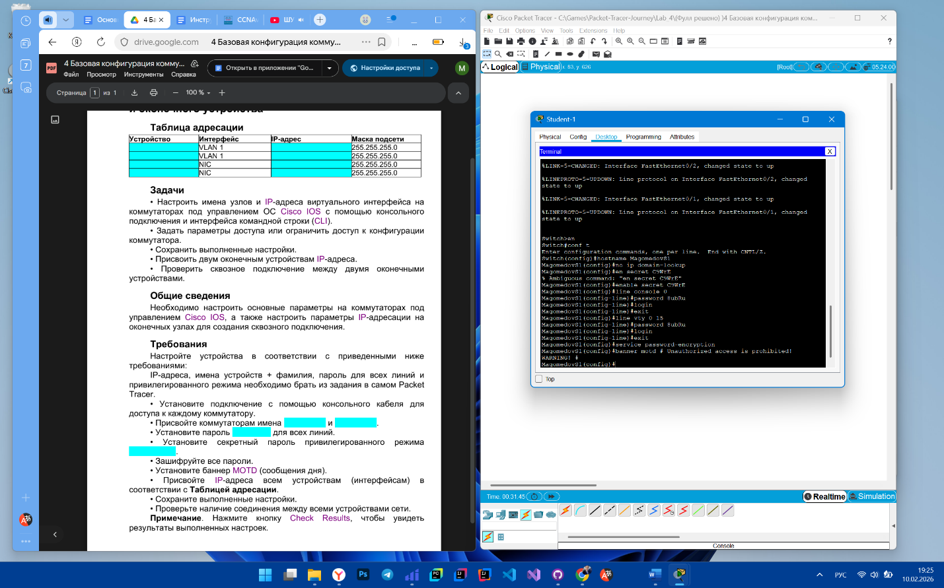

Настройка IP-адреса управления (VLAN 1) + сохранение настроек

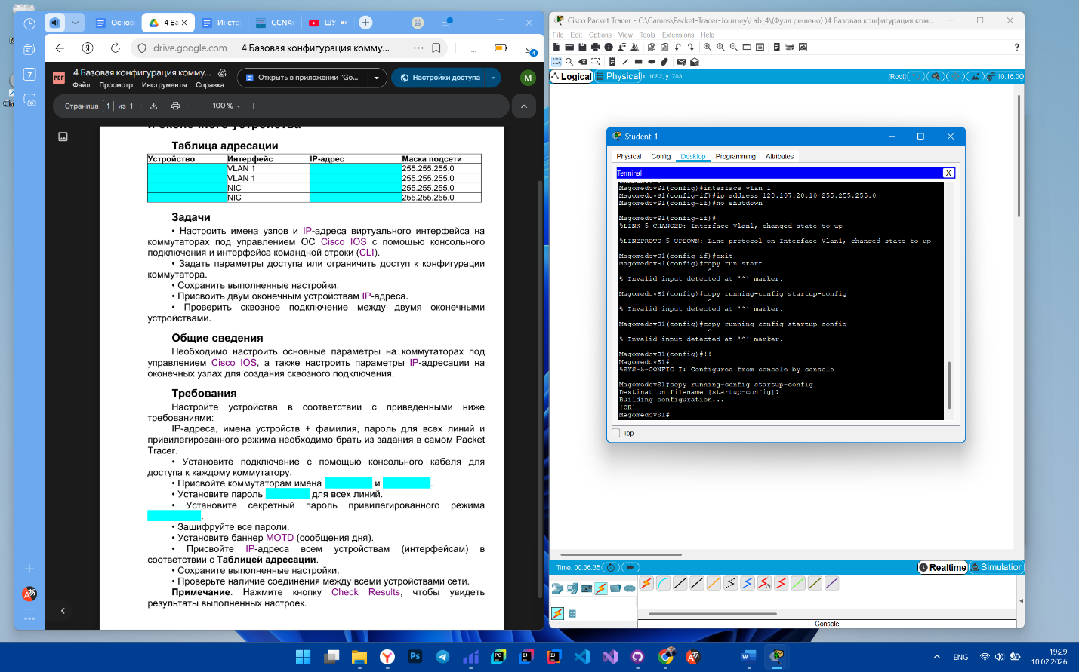

Шаг 3: Настройка коммутатора 2

Меняем хостнейм на MagomedovS2

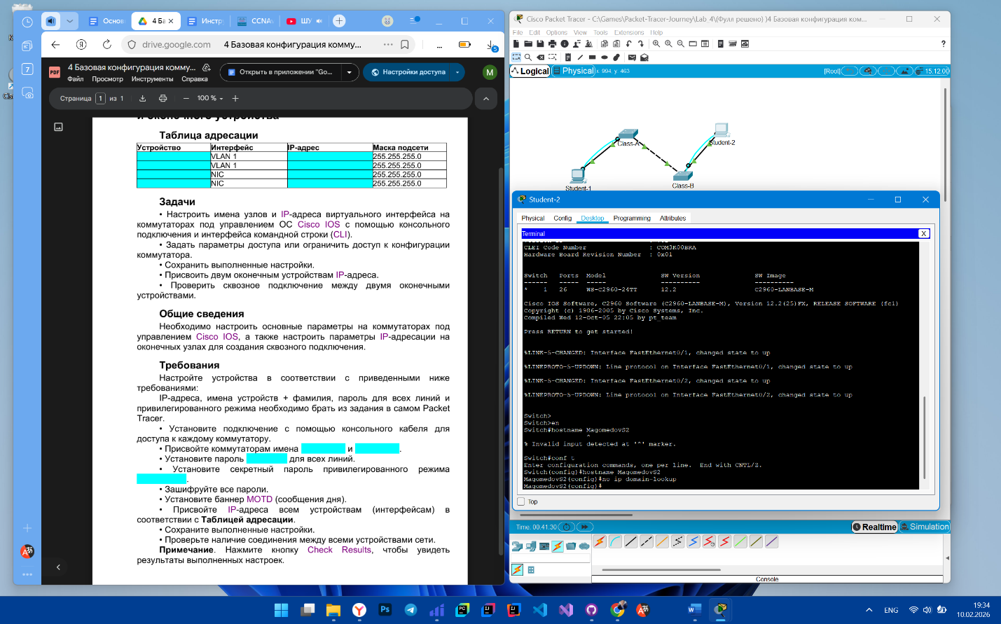

Ставим пароль привилегированного доступа

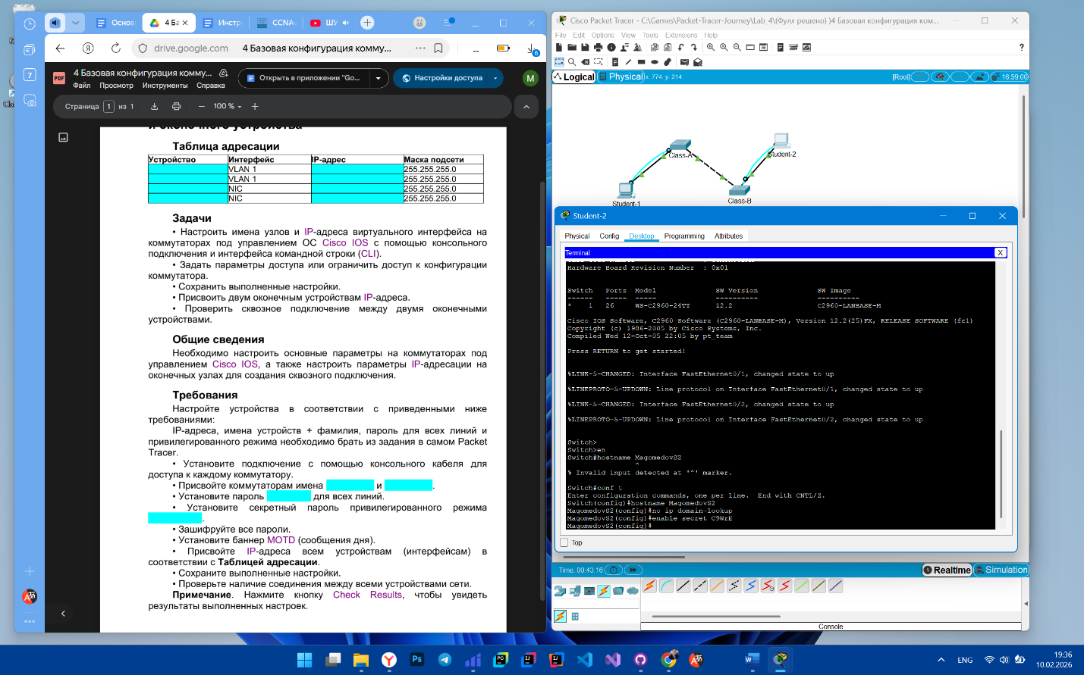

Ставим пароль консоли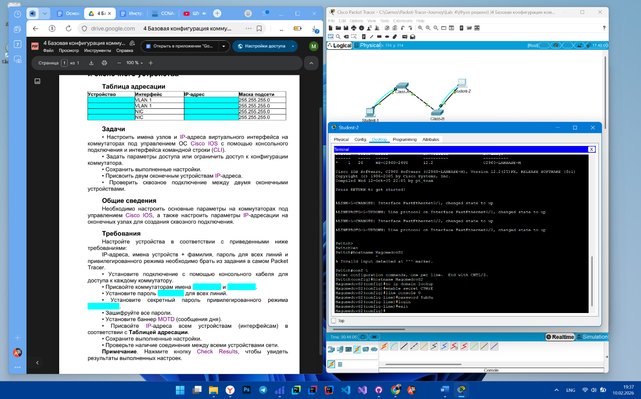

Ставим пароль на виртуальные консоли.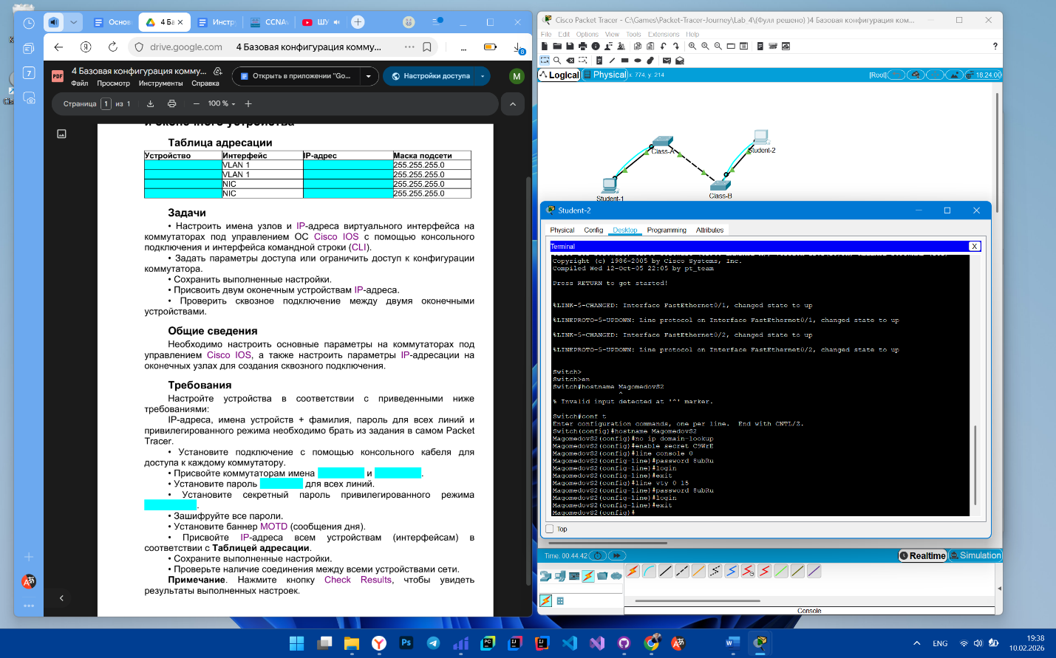

Включаем шифрование паролей

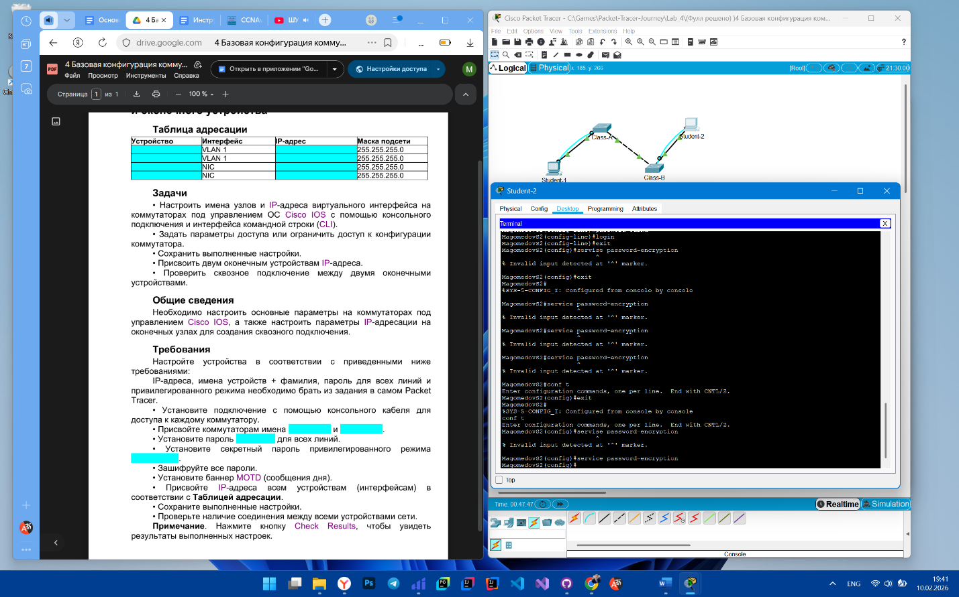

Баннер

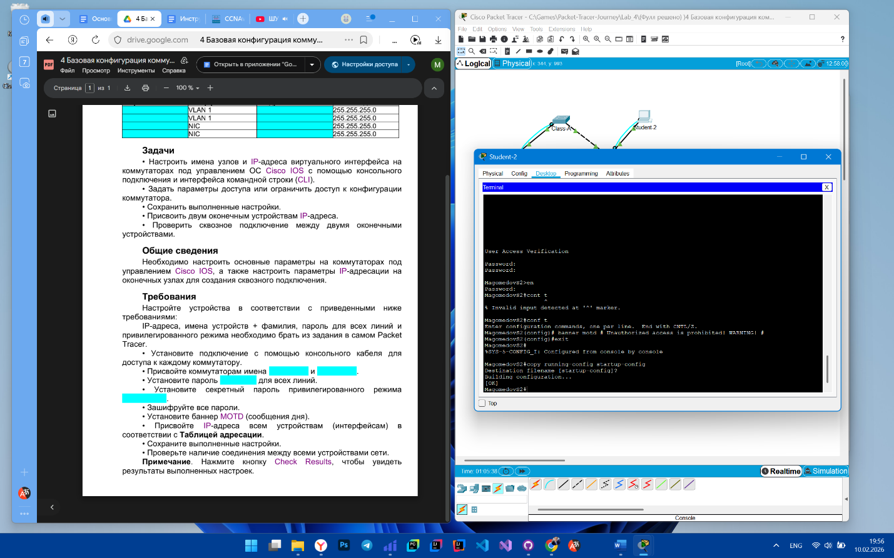Настройка IP-адреса + сохранение

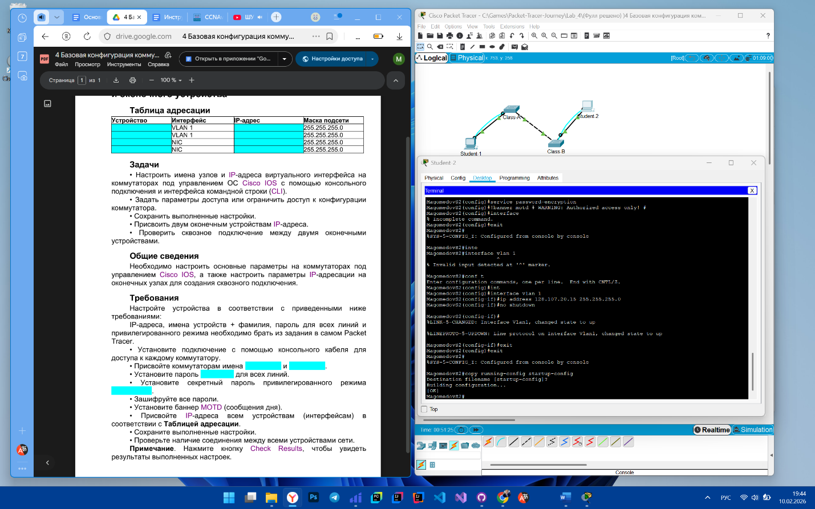

Шаг 4: Проверяем все ли так как нам надо

Пингуем через первый ПК по порядку ПК2, КОММУТАТОР 1, КОММУТАТОР 2

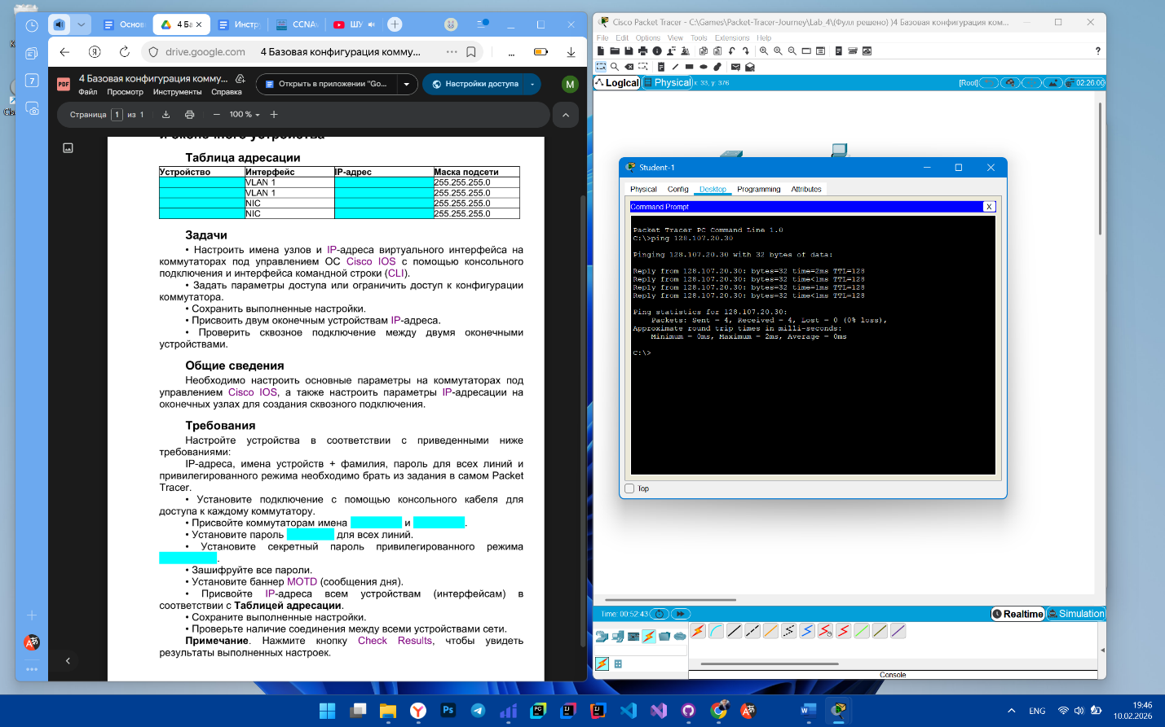

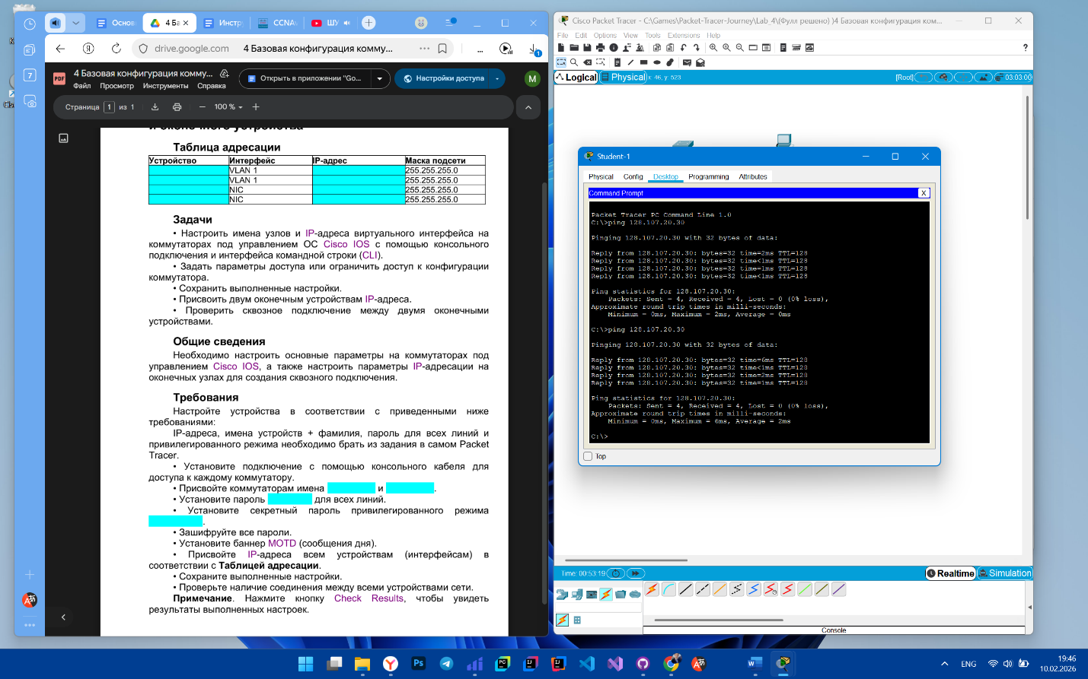

Удалось со второй попытки, был "Request timed out"

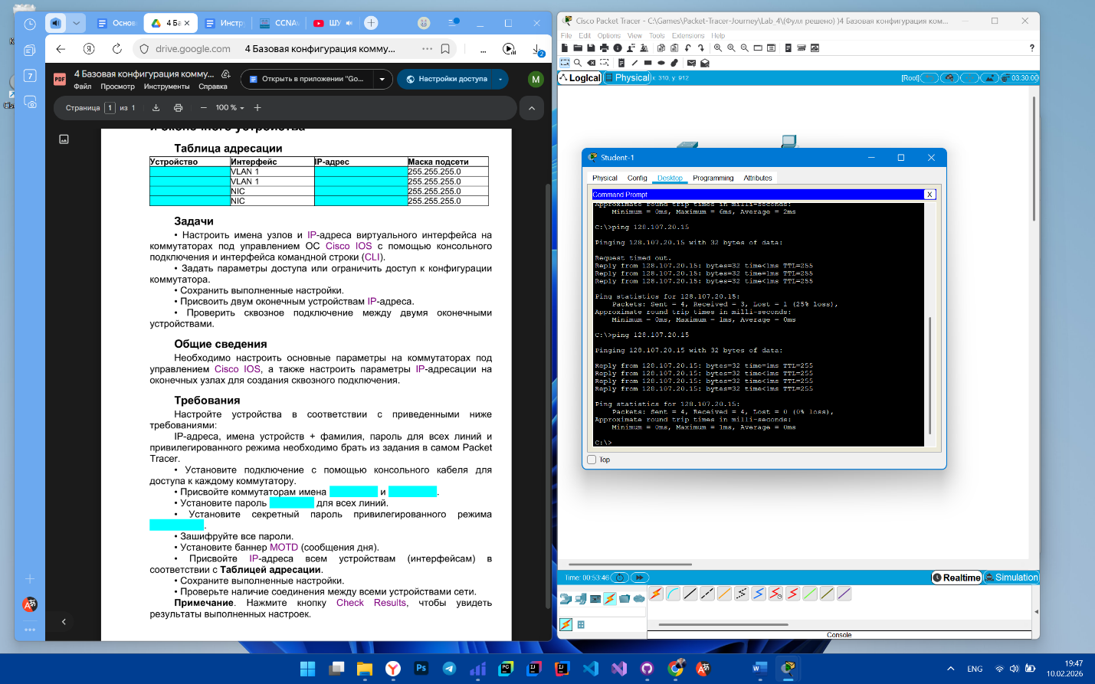

Пингуем через вторый ПК по порядку ПК1, КОММУТАТОР 1, КОММУТАТОР 2

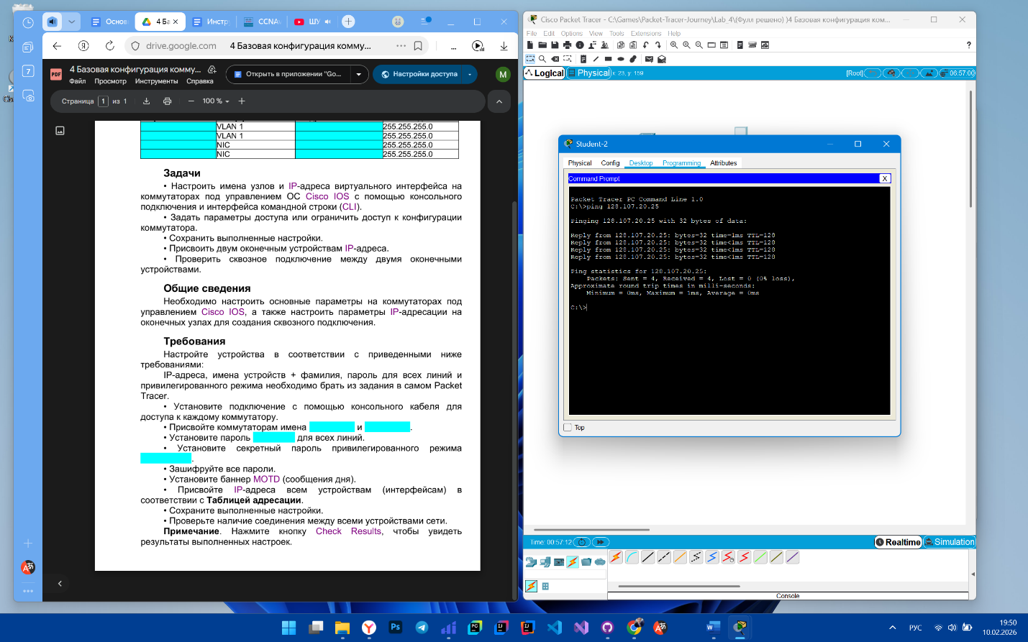

Тут тоже удалось со второй попытки, был "Request timed out"

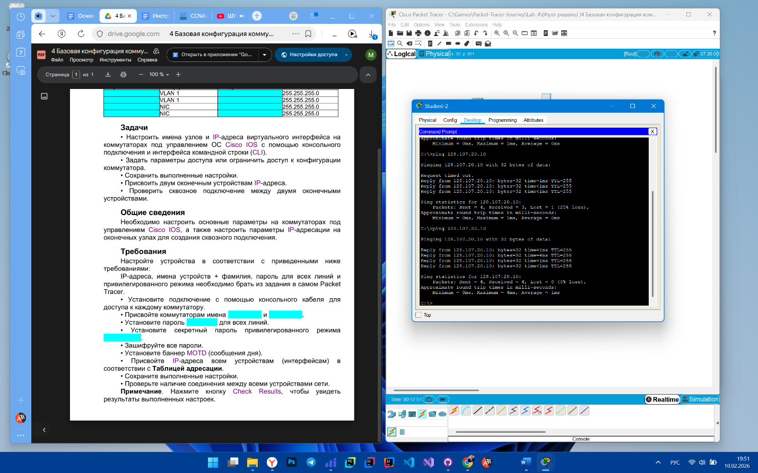

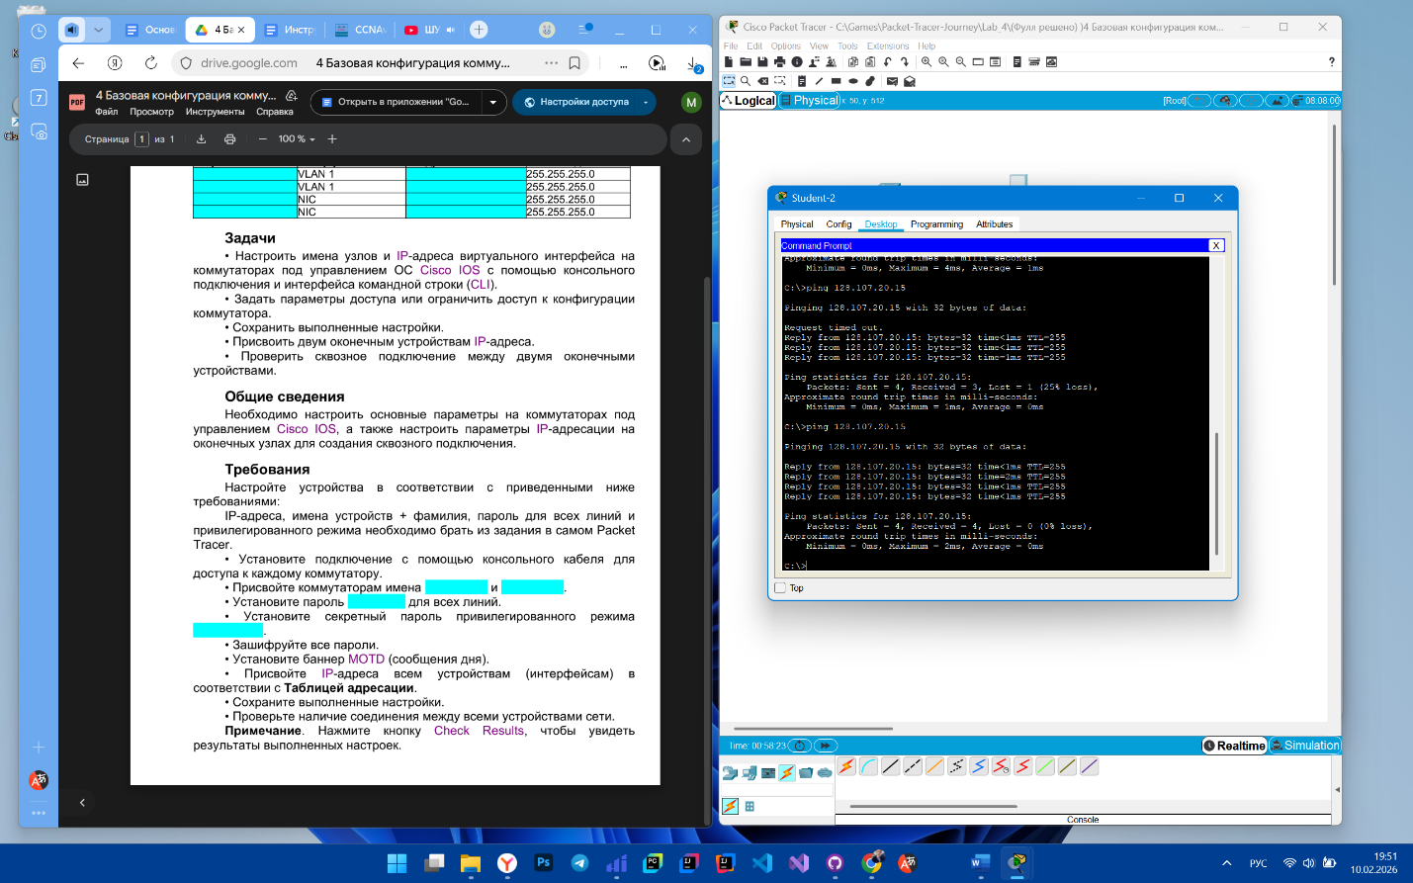

Результат (Хостнейм = MagomedovS1-2):

